**Консультация для родителей**

**Как воспитать самостоятельность дошкольников**

***КАК ВЫГЛЯДИТ НЕСАМОСТОЯТЕЛЬНОСТЬ***

Основные ошибки взрослых в воспитании детской самостоятельности в раннем возрасте – это две прямо противоположные тактики: гиперопека ребенка и полное устранение от поддержки его действий. В первом случае у него развивается инфантилизм, во втором – синдром беспомощности.   
Инфантилизм возникает в ответ на активное подавление взрослым инициатив ребенка. Причины разные: страх за него, желание уберечь от неминуемого поражения или презрительное отношение к его “глупым” затеям. Итог один – отмирание инициативности как первого звена в формировании самостоятельности. Естественно, не проявятся и все последующие ее компоненты. Конечно, предметная самостоятельность не отмирает полностью – просто переносится ребенком в другую сферу активности (например, в общение с взрослым) и начинает проявлять себя в неспецифической форме: ребенок “мается”, не знает, чем себя занять – то, что он хочет делать, ему не позволяют, а то, что разрешают, ему не нравится. Тогда он переносит свои проблемы на маму: капризничает, нарушает запреты, выводит ее из себя – короче, реализует свою потребность в независимости другим способом. Если позволить этим чертам закрепиться, к школе получится вполне сложившийся невротик, который без мамы не может учиться и общаться с ровесниками.   
Синдром беспомощности – это еще более глубокая задержка в развитии самостоятельности. У малышей нет даже того первого компонента самостоятельности, который все-таки присутствует у инфантильных детей – инициативы предметных действий. Этим детям все равно, чем играть, они могут долго заниматься одним и тем же делом, они редко меняют игровые предметы и абсолютно нелюбопытны.

***Наши рекомендации***

1. Необходимо помнить, что не нужно выполнять за ребенка то, что он может сделать сам. Если ребенок уже научился, например, есть или одеваться без помощи взрослого, то дайте ему возможность делать это самостоятельно! Конечно, Вы можете одеть ребенка быстрее, чем он сделает это сам, или накормить его, не испачкав одежду и все вокруг, но тогда Вы будете мешать возрастанию самостоятельности ребенка.   
2. Следует помогать ребенку только в том случае, если он сам просит взрослого о помощи. Не нужно вмешиваться в деятельность ребенка тогда, когда он чем-то занят, если он не просит Вас об этом. Конечно, взрослые зачастую лучше понимают, как выполнить то или иное действие, но важно дать возможность ребенку найти решение самостоятельно! Пусть он учится постигать какие-то вещи сам и делать маленькие открытия. Но родителям при этом следует быть разумными! Если ребенок делает что-то, представляющее опасность для него, то следует, конечно же, оградить его от этого, даже если он не просит об этом.   
3. Нужно всячески поощрять стремление к самостоятельности. В этом возрасте ребенок очень часто повторяет: «Я сам!». Важно не препятствовать ему в этом стремлении (конечно, в рамках разумного), всячески стимулировать его попытки самостоятельных действий. Очень часто родители на неумелые попытки своего чада что-то сделать самостоятельно реагируют так: «Не мешай!», «Отойди», «Ты еще маленький, не справишься, я сам(а) все сделаю» и т.д. Старайтесь давать ребенку возможность попробовать свои силы. Хочет он помыть пол, — дайте ему ведерко и тряпку. Вам потребуется потом всего несколько минут, чтобы незаметно убрать за ним лужи, образовавшиеся в результате его труда, но зато у ребенка будут формироваться навыки не только самостоятельности, но и трудолюбия. Хочет он постирать свой носовой платочек? Позвольте ему сделать это. Ничего страшного, если потом Вам придется перестирать его, ведь в данный момент не столь важен конечный результат. Поддерживайте ребенка и одобряйте его действия — ведь он так нуждается в этом. Главное не делать предметом насмешек его неумелые попытки. Ведь от малыша порой требуется очень много усилий для того, чтобы сделать то, что взрослому кажется простым и несложным. Если у ребенка что-то не получается, можно деликатно объяснить ему ошибку и обязательно подбодрить, помочь ему поверить в то, что у него обязательно все получится.

***ЕСЛИ  ВАМ ОТ 3 до 6 лет…***

1. В этом возрасте неплохо давать ребенку возможность самостоятельно выбирать то, что он сегодня наденет. Но при этом следует не забывать, что ребенку нужно помочь с выбором. Ему нужно объяснить, например, что сейчас осень, дожди, прохладно на улице, поэтому летнюю одежду надо отложить до весны, а вот из осенних вещей он может выбрать, что ему больше по душе. Можно также начинать вместе с ребенком совершать покупки в магазине и учитывать его выбор.  
  
2. Но, пожалуй, главная задача взрослого — приучить ребенка к мысли, что для него, как и для всех в семье, существуют определенные правила и нормы поведения, и он должен им соответствовать. Для этого важно закрепить за ребенком постоянное поручение, соответствующее его возрасту. Конечно, возможности ребенка в дошкольном возрасте еще очень невелики, но все-таки они есть. Даже самый маленький ребенок 2-3-х лет, а тем более дошкольник, в состоянии убрать, например, свой уголок с игрушками. Также обязанностью дошкольника в семье может стать поливка комнатных растений, помощь в накрытии обеденного стола (разложить салфетки, столовые приборы, поставить хлеб и т.п.), помощь в уходе за домашним питомцем и др.  
  
3. Не следует ограждать ребенка от проблем: позволяйте ему встречаться с отрицательными последствиями своих действий (или своего бездействия).   
  
4. Воспитание самостоятельности предполагает также формирование у ребенка умения найти самому себе занятие и какое-то время заниматься чем-то, не привлекая к этому взрослых.   
  
5. Основной ошибкой взрослых в воспитании детской самостоятельности является, чаще всего, гиперопека ребенка и полное устранение от поддержки его действий.

***Воспитание самостоятельности***

Воспитание самостоятельности тесно связано с формированием умений и навыков, с овладением деятельностью. Научите ребенка, как правильно держать ложку, в какой последовательности раздеваться, застегивать пуговицы и дайте ему возможность действовать.

Повторяя, он усвоит эти умения, важно лишь не спешить. Понукания и обзывания: «Ну, быстрее», «Копуша», "Кляча" не способствуют развитию самостоятельности.

Постепенно надо развивать у детей самостоятельность и в других видах деятельности. Начинаться эта работа должна с воспитания потребности действовать. Известно, что такая потребность возникает тогда, когда дети наблюдают за деятельностью взрослых; других детей. Поэтому для воспитания у ребенка желания трудиться родители должны показывать, как трудятся взрослые, поддерживать интерес к наблюдениям за домашним трудом. Дети обычно любят смотреть, как папа чинит утюг, копает грядки, как мама стирает белье, делает винегрет, печет пироги. Пусть ваш ребенок будет с вами, когда вы делаете уборку в квартире, трудитесь на участке. Не отгоняйте детей от себя, а, наоборот, привлекайте внимание к некоторым действиям.

Наблюдения вызовут потребность подражать. Чтобы удовлетворить ее, предложите ребенку участвовать в вашем труде, но предварительно покажите, как надо делать. Он с готовностью будет оказывать вам некоторую помощь: подержит, принесет, подаст. Хорошо, если родители создадут условия для более активного участия ребенка в труде: дадут тесто — пусть сделает булочку, или тазик с водой — пусть постирает мелкие вещи. Необходимость применения того или иного трудового действия следует обосновывать, чтобы обеспечить осознанность трудовой деятельности.  Если родители не будут объяснять ребенку целесообразность того или иного трудового действия, а ограничатся лишь указанием «так надо», то у ребенка может пропасть интерес к труду, он будет действовать по своему усмотрению.

Если непосредственно к труду вы не можете вызвать желания, то используйте интерес ребенка к другим видам деятельности: игре, рисованию, слушанию сказок. Предложите ему сделать уборку в игровом уголке, постирать белье для куклы, подклеить любимую книжку, посеять овес для канарейки — и ребенок захочет выполнить трудовое задание.

***ЕСЛИ  ВАМ  ОТ 6 лет и старше…***

    У детей старшего дошкольного возраста надо воспитывать способность самостоятельно познавать и решать познавательные задачи. В школе ребенку с первых дней будут давать учебные задания на дом, которые он должен выполнять самостоятельно. Родители, не воспитавшие у ребенка самостоятельности в познавательной деятельности, вынуждены будут в первом классе вместе с ребенком заниматься подготовкой уроков.

     Интерес к познавательной деятельности легче всего воспитать на материале явлений природы. Для ребенка природа всегда загадочна, полна чудес и тайн. Можно давать ребенку задание по выяснению интересующих его сведений путем длительных наблюдений. Например, узнать, как образуются яблоки на яблоне, как замерзает вода в луже, вырастают листья на каштане, рассмотреть и зарисовать формы снежинок, узоры на стекле, выяснить, как синички достают из щелей насекомых. Можно предложить ребенку проверить достоверность народных примет, увидеть то, о чем вы прочитали ему в книжке, и т. д.

      В любом виде деятельности надо постепенно переводить ребенка на самостоятельную основу. Уровень самостоятельности должен повышаться в связи с возрастающими возможностями. Пусть вначале ребенок самостоятельно получает только результат, а цель, способы и план деятельности определяются и выполняются с помощью родителей. Потом можно требовать от ребенка самостоятельного выполнения задания, предложив ему самому спланировать свою деятельность, наметить способы решения поставленной задачи. По мере усвоения умений и навыков следует повышать требования  к качеству выполнения, учить ребенка самостоятельно намечать цель своей деятельности (замечать необходимость уборки, устранения неполадок в одежде и др.).

Выполнение родителями данных рекомендаций поможет воспитать самостоятельность у детей в дошкольном детстве.

      Наивно ожидать, что ребёнок будет до какого-то возраста послушно делать всё, что ему говорят взрослые, а потом, в один прекрасный день, вдруг станет самостоятельным, научится сам ставить перед собой цели и принимать осмысленные решения. Если мы хотим, чтобы наши дети выросли самостоятельными, то нам надо учить их не только бытовой самостоятельности, т.е. умению самостоятельно одеваться, есть, застилать кровать и выполнять несложную домашнюю работу, и не только умению самостоятельно общаться, но ещё и умению самостоятельно принимать решения и нести ответственность за последствия своих действий.  
  
Что нужно делать для того, чтобы ребёнок учился осмысленно принимать решения и отвечать за последствия своих действий?  
  
   Прежде всего, мы должны показывать ребёнку те возможности, которые есть у него в той или иной ситуации, и давать ему право самому выбрать, как поступить. При этом обязательно стоит обсуждать с ним последствия, к которым могут привести его действия. Например: "Ты хочешь разобрать машинку? Ладно, она твоя, ты можешь делать с ней, что хочешь, но только учти, что потом она может не собраться и ты окажешься без машинки. Решай сам".  
  
У ребёнка обязательно должна быть область жизни, где решения принимает он сам и сам несёт ответственность за последствия своих действий. Например, он сам может решать, когда он будет убираться или заниматься (но вы должны оговорить с ним крайний срок, не позже которого ему надо это сделать), как распределить на несколько дней вкусный десерт, в какой одежде ходить дома или куда пойти гулять. Конечно, его выбор не всегда окажется лучшим, и временами он будет совершать ошибки. В таких случаях необходимо обсудить с ним, почему его действие привело к плачевным результатам и как ему стоит поступать в будущем. Иначе - если мы всегда будем решать за ребёнка и лишим его права на ошибку - он не научится принимать осмысленные решения, а будет либо подчиняться окружающим, либо действовать импульсивно.  
  
Очень полезно планировать нужные дела вместе с ребёнком. Например, если мы хотим, чтобы ребёнок выучил стихотворение, не стоит требовать от него, чтобы он отложил все свои дела и принялся учить его прямо сейчас. Будет гораздо лучше, если мы предложим: "Машенька, давай решим, когда мы с тобой будем учить стихи". Тогда ребёнок сам будет стремиться выполнить принятое решение, поскольку будет ощущать его как своё.  
    Ребёнок учится самостоятельно принимать решения не только в повседневной жизни, но и во время игры. Прежде всего это относится к сюжетно-ролевым играм и к играм с правилами, как настольным (игры с фишками, карты, шашки, шахматы, нарды), так и подвижным. Игра - это своеобразное пространство свободных действий, где можно опробовать самые разные варианты своего поведения. Поэтому чем чаще играет ребёнок в такие игры, тем больше его опыт самостоятельных действий и тем легче ему будет учиться действовать самостоятельно в реальной жизни.  
  
Важную роль в приучении ребёнка быть самостоятельным играет и поддержание режима дня. Привычка к определённому режиму, включающему в себя все основные дела дня, структурирует жизнь малыша и позволяет ему к концу дошкольного возраста начать учиться планировать своё время. Если же режим дня отсутствует, то маме или бабушке приходится постоянно тратить силы на "организацию" ребёнка, постоянно "стоять над ним" и требовать, чтобы он выполнял то или иное действие.

Вырастить ребенка самостоятельным — непростая задача, которая потребует от вас терпения, заботы и бесконечной любви к своему ребенку. Начните прививать независимость своему крохе с первых лет жизни и продолжайте следовать по этому пути, чтобы каждый день радоваться его новым достижениям.

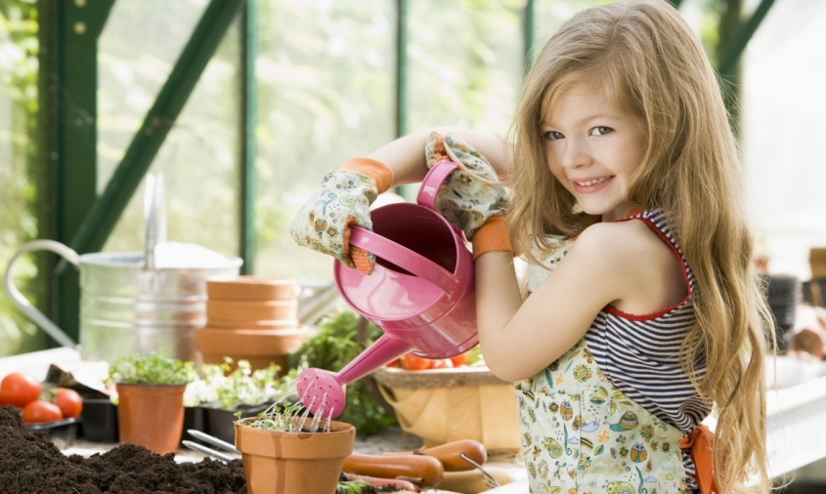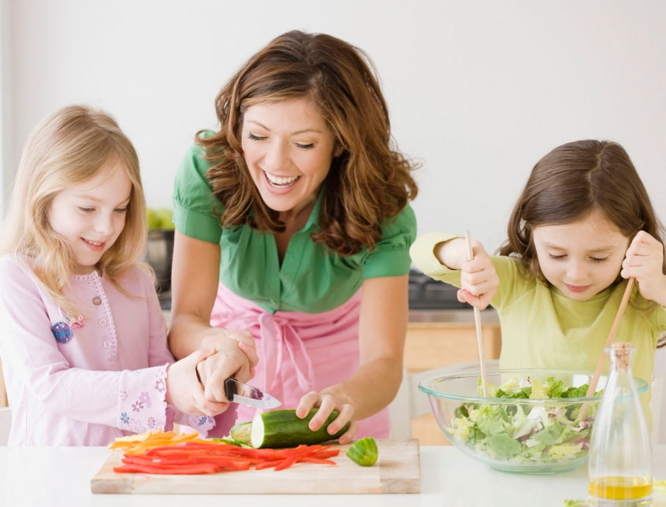

Консультацию подготовила:

воспитатель Винникова М.А.